

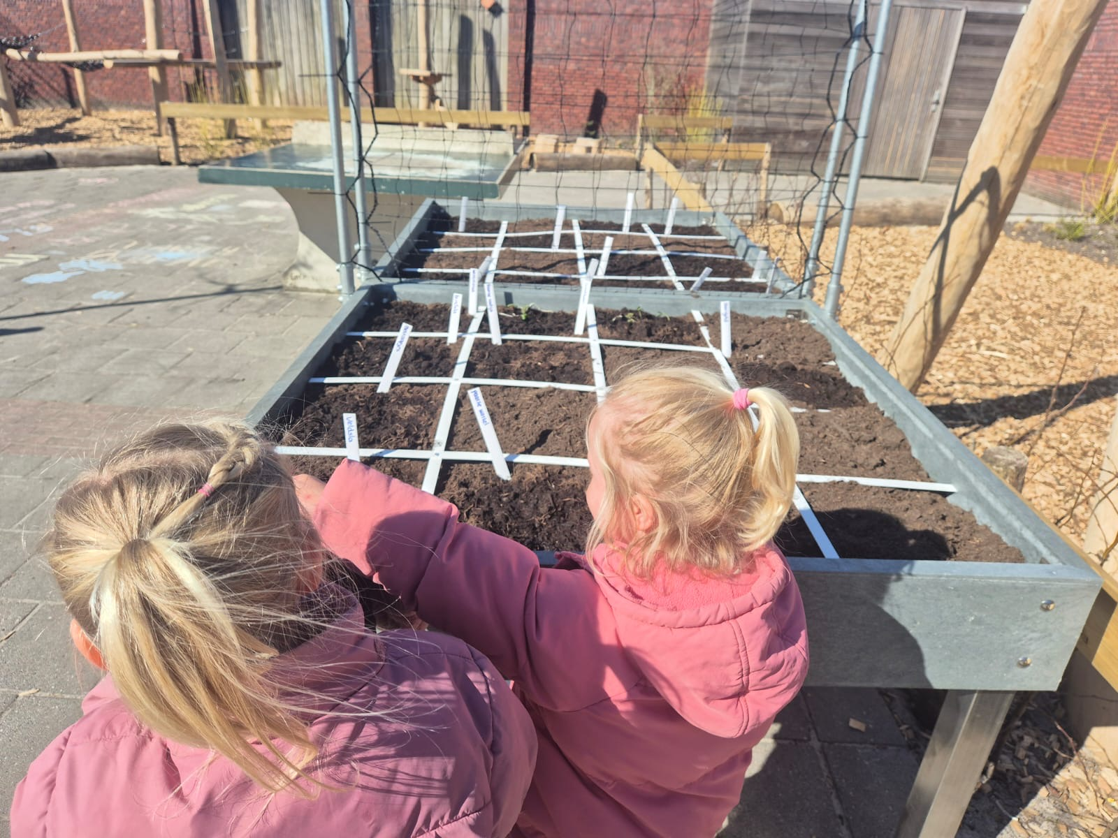

**Jaarverslag**

**Schooljaar 2024 - 2025**

**Gegevens school**

|  |  |
| --- | --- |
| Logo school | Voorbeeld van afbeelding |
| Naam school | CBS De Noordkaap |
| Straat en huisnummer | Willem de Mérodelaan 1 |
| Postcode en Plaats | 9982 LK  Uithuizermeeden |
| Telefoonnummer | 0595-413663 |
| Website | www.noordkaap.goudonderwijs.nl |
| Mailadres management | noordkaap@goudonderwijs.nl |
| Logo organisatie | Onze scholen |

**Inhoudsopgave**

1. **Inhoudsopgave**
2. **Inleiding**
3. **Algemene terugblik**
4. **Evaluatie beleidsvoornemens**
5. **Bevindingen inspectie**
6. **Leerlingen**
7. **Ouderbetrokkenheid**
8. **Slotwoord**

**Inleiding**   
Voor u ligt het schooljaarverslag 2024-2025 van onze school.   
Het schooljaarverslag maakt deel uit van de kwaliteitscyclus Schoolplan – Schooljaarplan – Schooljaarverslag. Voor aanvullende informatie verwijzen we naar het meerjarenformatieplan, strategisch beleidsplan Stichting Goud, de (meerjaren)begroting, het schoolplan, het schooljaarplan en de schoolgids. Het schooljaarverslag is bedoeld als interne verantwoording. Het is voor team en directie een terugblik op het afgelopen schooljaar: het vaststellen van behaalde resultaten als opmaat voor het formuleren van beleidsvoornemens voor het nieuwe schooljaar in het schooljaarplan. Tevens is dit document een verantwoording naar externen: het schoolbestuur/ directeur bestuurder, de MR (ouders) en de inspectie.

Directeur  
Mathilde Lievers-Wolfard  
CBS De Noordkaap

**3. Algemene terugblik**

Met het team van CBS De Noordkaap zetten we ons in voor onze leerlingen.  
Dit schooljaar hebben we dit ook gedaan.  
Een belofte is groots, het is onze stip, dit is wat we willen. Hier zijn we op aanspreekbaar.

**Onze belofte aan onze leerlingen**  
Onze belofte aan onze leerlingen van CBS De Noordkaap "Ik zie je, ik ken je en ik geef om je." Daar staan we als team van CBS De Noordkaap voor. We zetten ons ervoor in dat jij met plezier naar school gaat en dat jij je bij ons veilig voelt. We leren jou om respectvol naar anderen te zijn. Iedereen heeft een andere achtergrond en iedereen hoort erbij. Voor een optimale ontwikkeling helpen we jou om het beste uit jezelf te halen. We willen dat jij gaat naar een vorm van Voortgezet Onderwijs dat echt bij je past! Dat betekent dat we je leren om verantwoordelijk te zijn en vertrouwen te hebben in je eigen kunnen. Daarbij hoort dat je leert wat je talenten zijn en waar jij je nog in kunt ontwikkelen. Samen zorgen we ervoor dat je vaardigheden hebt om je staande te houden in de samenleving waarvan je deel uit maakt en dat je klaar bent voor de volgende stap.

Ons team staat voor opbrengstgericht onderwijs en waardengericht onderwijs.  
“Ik ben trots op mezelf en ik zie om naar de ander”  
We analyseren en monitoren ons onderwijs op veel gebieden.  
Perfect zijn we niet. Wat zijn we wel? We zijn van leren en groeien met elkaar als team en de belofte aan onze leerlingen is onze drijfveer. We willen respectvol met ouders samenwerken en verwachten van ouders een respectvolle en ook coöperatieve houding terug.

-In februari haalt groep 8 66,63 % 2F/1S op de doorstroomtoets. Ons driejaars gemiddelde is 66,7%. Wat betekenen deze cijfers.  
Onze school scoort als het gaat om onderwijsresultaten hoger dan het landelijk gemiddelde.  
  
-We zien dat alle kinderen groeien zowel cognitief als sociaal emotioneel

-De school werkt met een kwaliteitshandboek en ontwikkelt kwaliteitskaarten en beleidsdocumenten. Om te komen tot een juiste monitoring worden de kaarten jaarlijks (kwaliteitskalender) geëvalueerd.

Werkgroepen nemen het team mee in schoolontwikkeling. Ze delen hun voorbereidingen en expertise.  
De kracht zit in de doorgaande lijn. Stelselmatig worden zaken oppakt en uitgewerkt en geïmplementeerd. Er wordt gelet op “behapbaar”, het team is zich ervan bewust dat er echt veel van hen wordt gevraagd. Ze werken planmatig en het werk is verdeeld over werkgroepen/stuurgroepen. Ze zetten met elkaar de schouders eronder.

**Onze parels**

Onze school levert basiskwaliteit (zie het Onderzoekskader 2021), maar onze school heeft ook veel toegevoegde waarde (eigen kwaliteitsaspecten).

* Leerlingen voelen zich gezien en gewaardeerd en dat zorgt voor relatie en rust. Leerlingen vertellen ons dit ook.
* We zijn trots op onze kinderen die weten “eerst werken en dan spelen!”. Belangrijke zaken eerst.
* We zijn trots op ons professionele en toegewijde team. Met elkaar zetten we ons elke dag in voor onze kinderen. We voelen ons veilig bij elkaar en willen het beste in elkaar boven halen.
* We zijn trots op ons werken met het Doordacht Passend Lesmodel. Onze leerlingen krijgen goede lessen!
* We zijn trots op onze belofte aan de kinderen en dit is zichtbaar binnen onze school.
* Wij zijn trots dat onze leerlingen na 8 jaar onderwijs stevig in hun schoen staan en daarnaast kunnen omzien naar de ander.
* We zijn trots op ons Waarde(n)vol onderwijs en dat we dit als team met elkaar voorleven.
* We zijn trots dat we met elkaar kunnen en willen reflecteren, dat we werken vanuit plussen en groei.
* We zijn trots dat we ons als nieuw team “stabiel” zijn met elkaar. We werken 21/2 jaar samen en laten ons niet uit het veld slaan. Veel collega’s werken 4 of 5 dagen. De leerkrachten zijn “hechtingsfiguren” voor leerlingen.
* Met passie en energie samen gaan voor wat goed is voor de ontwikkeling en groei van kinderen.

**Successen**

* Zorgstructuur herijkt. PDCA-cyclus is goed ingezet en men werkt hieraan consistent. In onderwijs en kwaliteitsbesprekingen is de doorgaande lijn (tijdens monitoring) zichtbaar.
* Kwaliteitshandboek werkt goed voor onze school. Zo werken we hier op cbs De Noordkaap (helder voor iedereen).
* Onze collega Anneke Dijkstra heeft dit jaar de Post-HBO tot reken coördinator succesvol afgerond.
* Onze collega’s in de onderbouw hebben een training gevolgd rond “Spel en ontwikkeling” Jonge Kind en “het spel” in de onderbouw een impuls gegeven.
* Het team volgde scholing bij Expertis van Ebelien Nieman, zodat er een sterke doorgaande lijn rond technisch lezen en leesbegrip is ontwikkeld en deze is beschreven in een beleidsdocument.
* Teamleden volgden individuele scholing, alles gericht om te leren als professional en te doen wat goed is voor onze leerlingen.
* Samen ontwikkelen we de Kwaliteitskaarten en werken met expertisegroepen.
* Helder Onderwijs en Kwaliteitsplanning  
  Monitoren en borgen  
  Collegiale consultaties  
  Lesbezoeken en samen leren en groeien.  
  Ontwikkelbord waar de ontwikkeling op wordt gevolgd.
* Zicht op ontwikkeling en begeleiding in de groepen is op orde  
  Didactisch handelen van de leerkracht is op orde
* DPL (Doordacht Passend Lesmodel) centraal/kwaliteit instructies staat centraal en is zichtbaar binnen de school
* Vaste Intern Begeleider op CBS de Noordkaap
* Kanjertraining schoolbreed en iedereen is geschoold in de methodiek
* De school heeft een duidelijk onderwijsconcept, heldere missie en visie.  
  (Zingeving, eigenaarschap en Kind centraal)
* Focus op dat de basis op orde is. (lees resultaten op orde)
* HR cyclus is op orde.
* Sfeer in team/op school positief gericht op ontwikkelen en verbeteren van de resultaten.
* Ouders/verzorgers willen een school waar hun kind zich fijn voelt en waar hun kind zich optimaal ontwikkelt binnen zijn of haar mogelijkheden.
* Er is goed contact met ouders en de informatie loopt via Social Schools,
* De school kiest voor Ouder-Kindgesprekken met leerkrachten.
* MR en klankbordgroep van de school is een sparringspartner voor de directeur en het team
* Leerlingenraad en leerlingen van de school worden actief betrokken bij schoolontwikkeling. Praten MET kinderen.
* De school heeft een heldere ambities geformuleerd voor de domeinen.
* De school scoort in haar 3 jaarlijks gemiddelde boven het landelijk gemiddelde.
* 63,6% scoorde 1S op rekenen (februari 2025). Dit is geweldig resultaat!

We willen dat leerlingen die naar theoretische leerweg gaan 1S halen op rekenen en dit is gelukt!

* De school kan uit analyses opmaken waar kansen liggen en aandachtspunten en deze planmatig wegzetten om zich te blijven ontwikkelen en door te ontwikkelen.  
    
  Hoofdambities van CBS De Noordkaap ten aanzien van de gestelde referentieniveaus

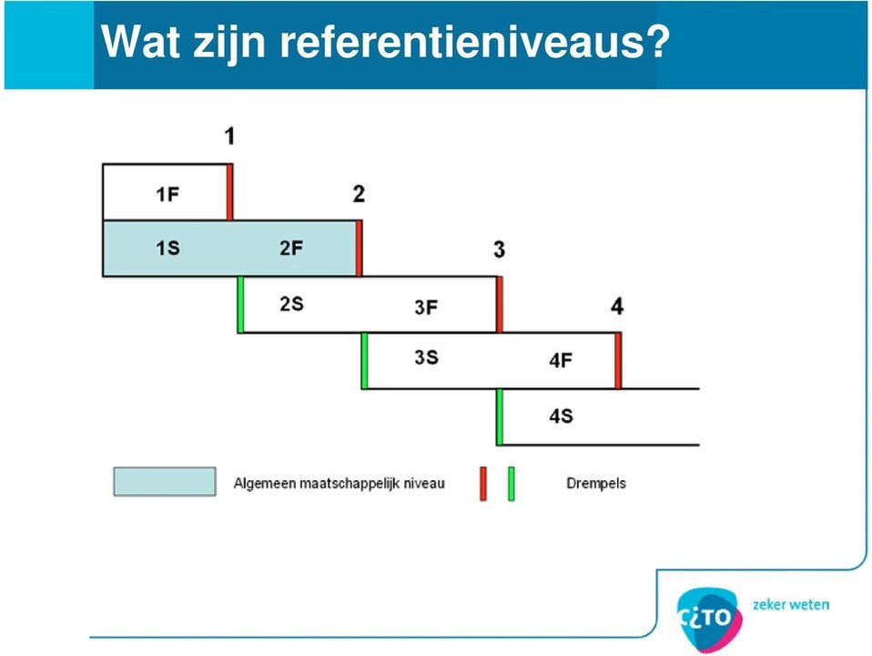

Ambitie voor de Noordkaap:  
  
Op weg naar 1S/2F  
**Iedereen 2F/1S tenzij…..**Goede start begint in 1 en 2  
Groep 2 - 6 koersen op 1S  
Groep 7/8: gefundeerd op 2 sporen

**Onze kansen en aandachtspunten**De school heeft een beleidsplan geschreven gericht op de verbetering van de basisvaardigheden en dan met name domein Taal. De school wil dat haar leerlingen voor lezen minimaal niveauwaarde 3.0 halen. Dit betekent Cito Leerling in Beeld I,II, III niveau voor domein Lezen.  
Dit betekent dat een hoog percentage leerlingen 2F haalt eind groep 8. De school gaat hier vanaf een goede start bij de kleuters op weg naar 2F/1S.   
De school heeft het ambitieniveau gesteld op 62% 2F voor domein lezen, dit hebben we nog niet gehaald. De school scoort wel op dit domein rond het landelijk gemiddelde. Domein Lezen, alles leunt op goed kunnen lezen en het begrijpen van teksten. Begrijpen wat je leest.  
  
In het schooljaarplan 2025-2026 vindt u ook wat de kansen en aandachtspunten zijn voor de school.

**Schoolgedrag aanleren**De school wil zich verder ontwikkelen en het ingezette beleid door ontwikkelen. Een goed schoolklimaat is belangrijk. Kinderen schoolgedrag aanleren is ook belangrijk. Niemand wordt geconcentreerd geboren. We zien dat leerlingen gebaat zijn bij routines, ritmes en focusdoelen. Hierin willen we een doorgaande lijn voor ontwikkelen “Leren leren”, omdat we ervan overtuigd zijn dat dit kinderen helpt om goed hun schoolwerk te kunnen doen.  
  
**Visualistatie**We zien dat onze leerlingen baat hebben bij visualisatie. De kracht van de herhaling. Schema’s, tekeningen, modellen bieden ondersteuning.  
Hier willen we ons meer in ontwikkelen. Het zal onze leerlingen helpen om de instructie beter te begrijpen en het zorgt voor verinnerlijking.

**Coöperatief werken**Het is goed om hier ook met elkaar als team gericht bij stil te staan en welke werkvormen we kunnen inzetten. Alles erop gericht dat de leerling nadenkt en betrokken is. De leerkracht is aan het woord tijdens de instructie, leerlingen moeten ook verwoorden en nadenken.

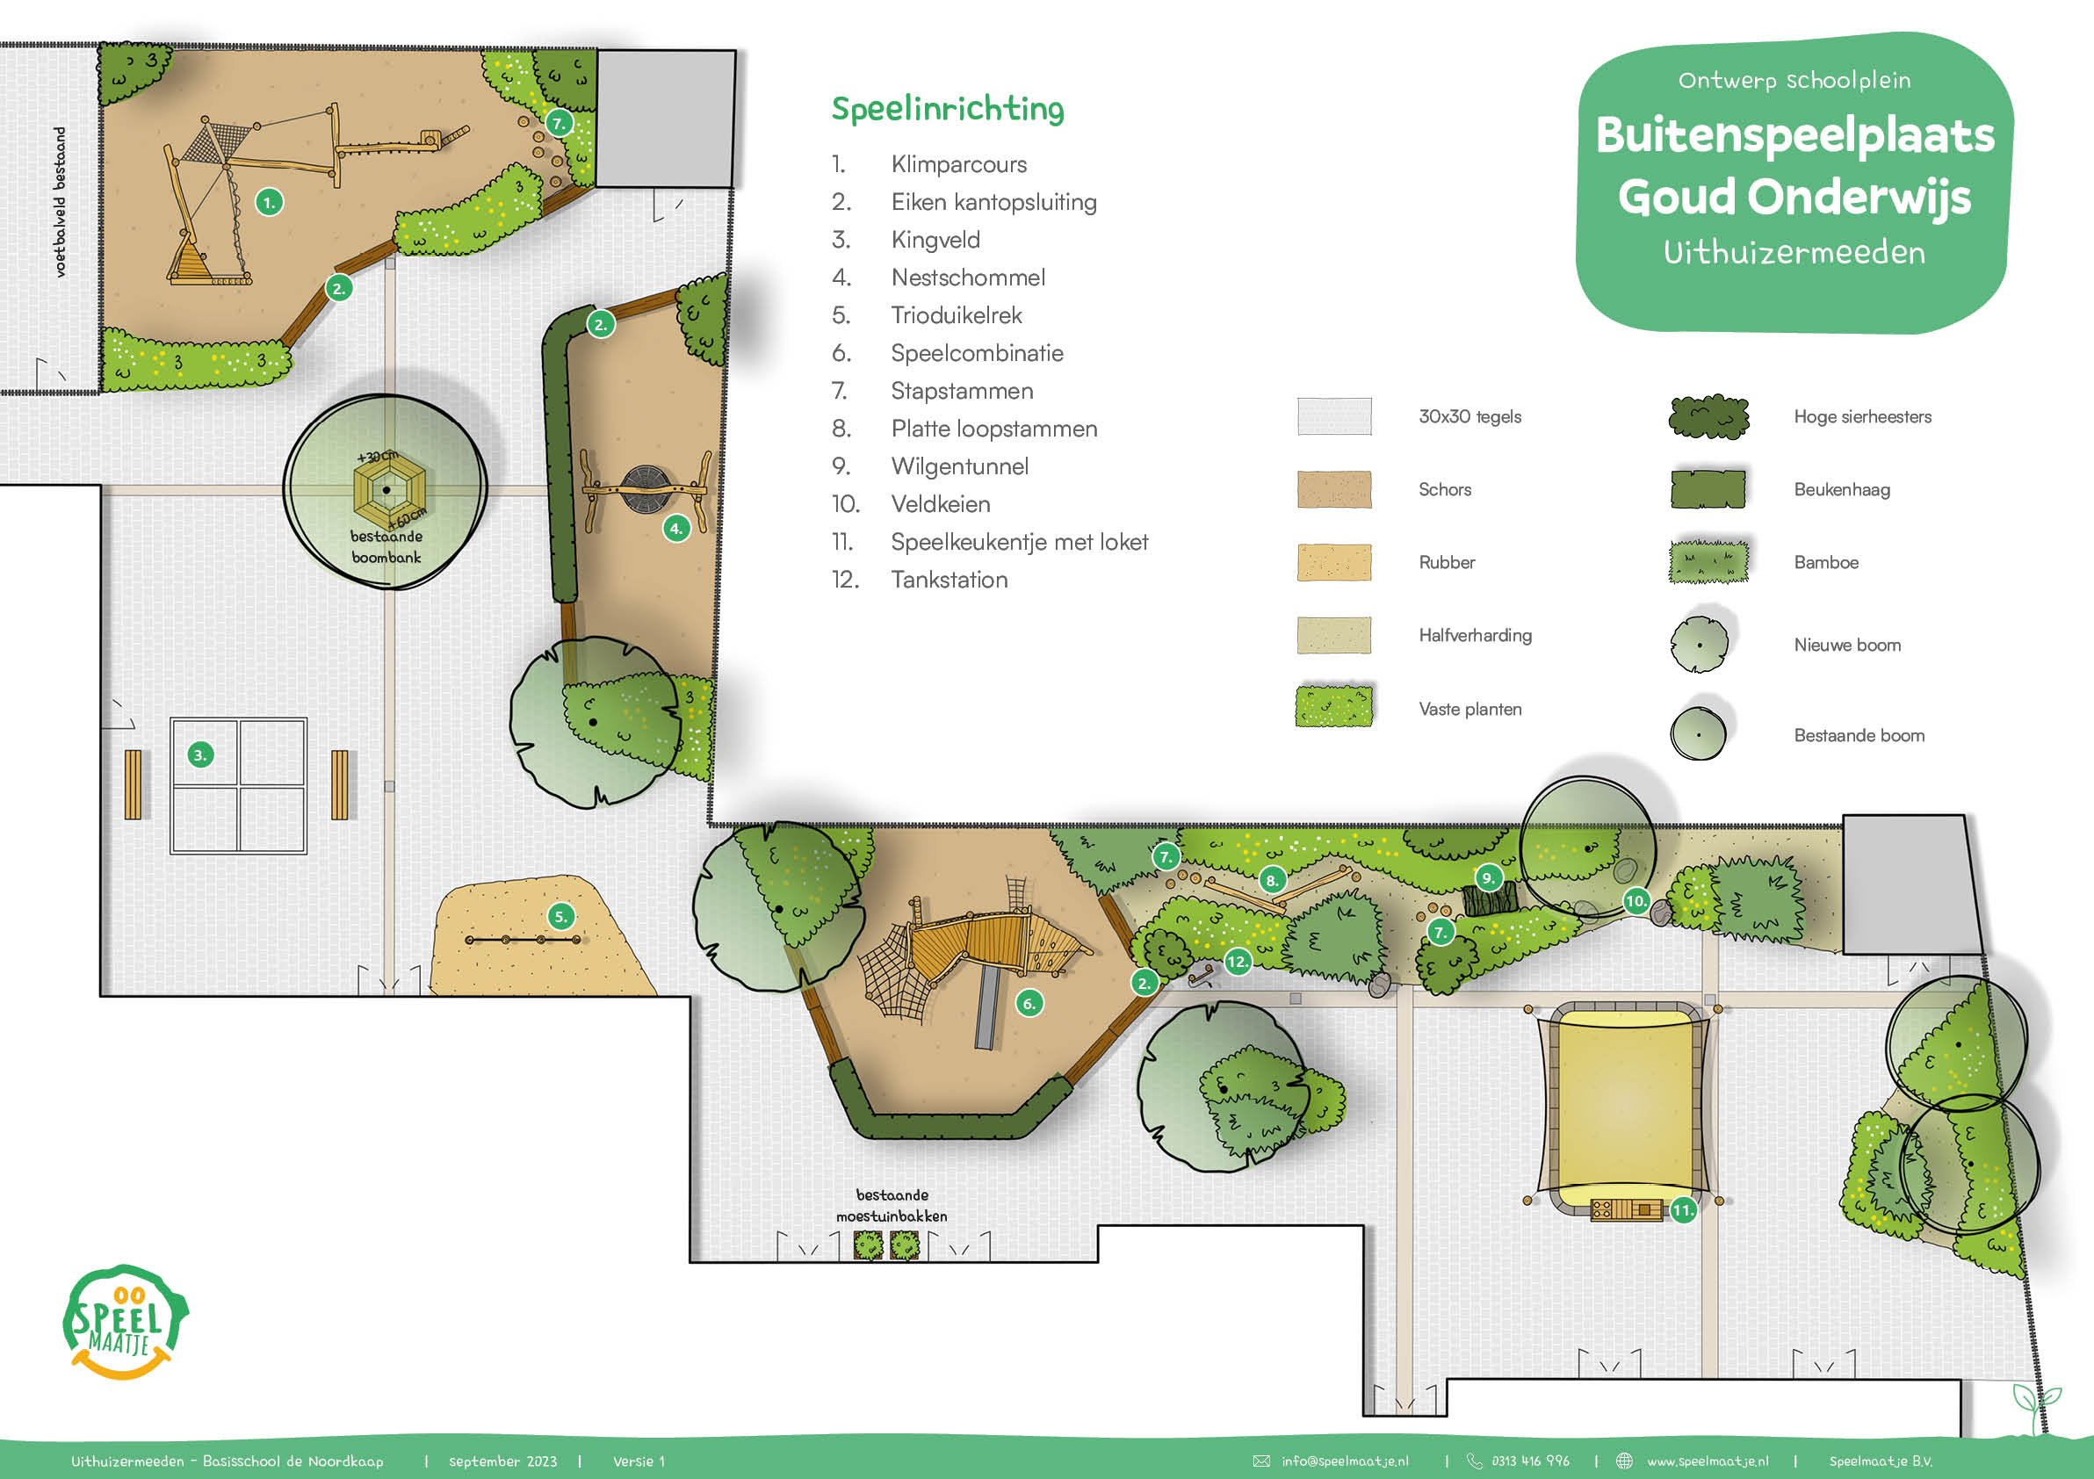

**Hoogtepunt een nieuwe buitenspeelplaats**Wat een prachtig plein is er gerealiseerd. Ouders hebben ons geholpen met het wegruimen van heel wat zaken in oktober 2024. Onze collega Jaap Wieringa heeft ons enorm geholpen met de praktische zaken.  
Wat spelen de kinderen er fantastisch.  
Voor de herfstvakantie 2024 hadden we een sponsorloop georganiseerd. Wat een gezellige middag was dat.  
Wat hebt u ons gesteund en de inwoners van Uithuizermeeden ook.  
Het bracht 7100 euro op.  
Voor elk kind valt er iets te beleven op de prachtige buitenspeelplaats.  
  
De leerling raden en de leerlingen hebben met elkaar speelmaterialen uitgekozen. Wat een mooie en leerzame processen voor kinderen. Overleg, uitzoeken, een begroting maken, afstemming zoeken, compromissen, afspraken maken en dit door de school heen bekend maken. Natuurlijk hebben ze daarbij ondersteund.   
Steps, bikers, basketbalpaal, hockey, hobbyhorses, skateboarden, skates, met een springtouw. Wat valt er veel te spelen in de pauze.  
  
Hoe nu verder? Gelukkig hebben we de leerlingenraad en de meesters en juffen die met de kinderen afspreken welke periode welk speelmateriaal wordt ingezet en met elkaar monitoren of de gemaakte afspraken goed blijven gaan.  
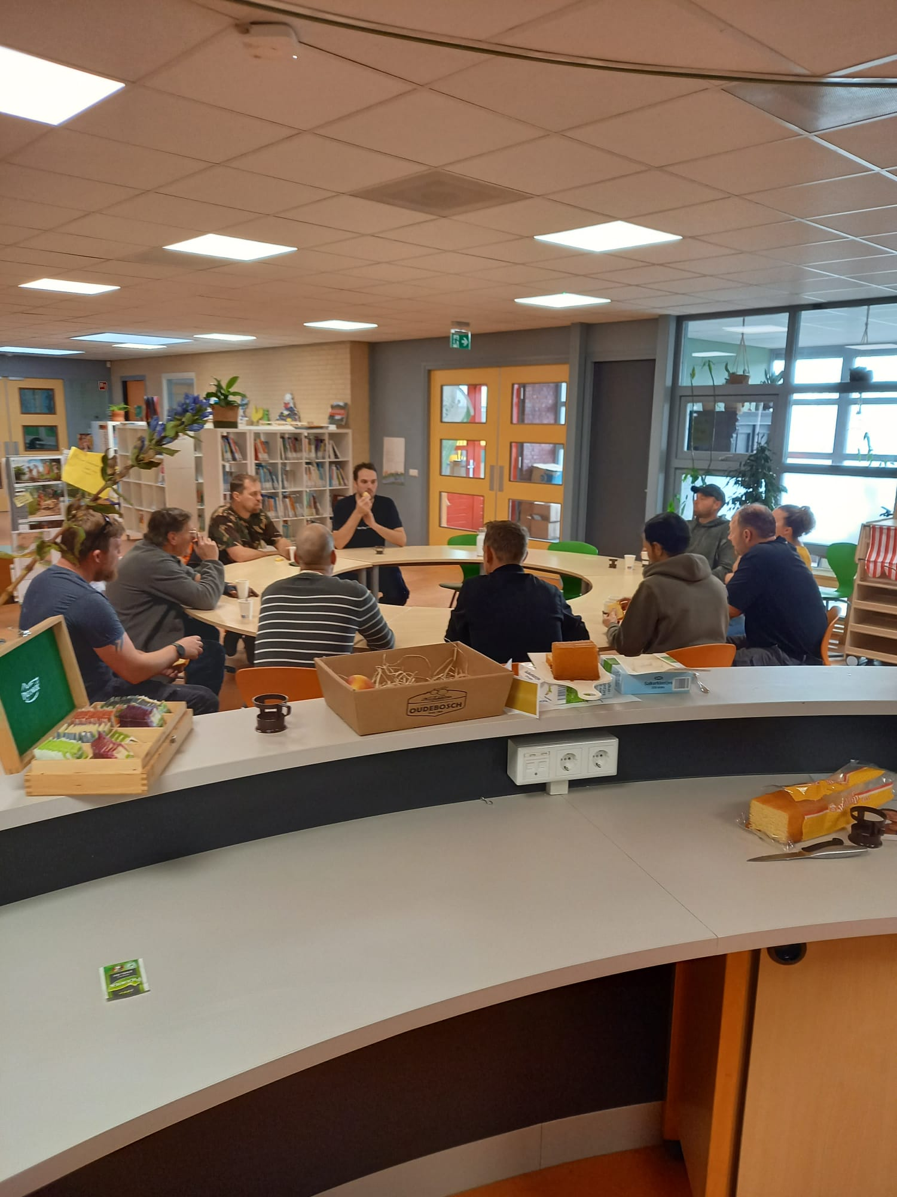

Ouders helpen op zaterdag om het plein leeg te krijgen (oktober 2024)

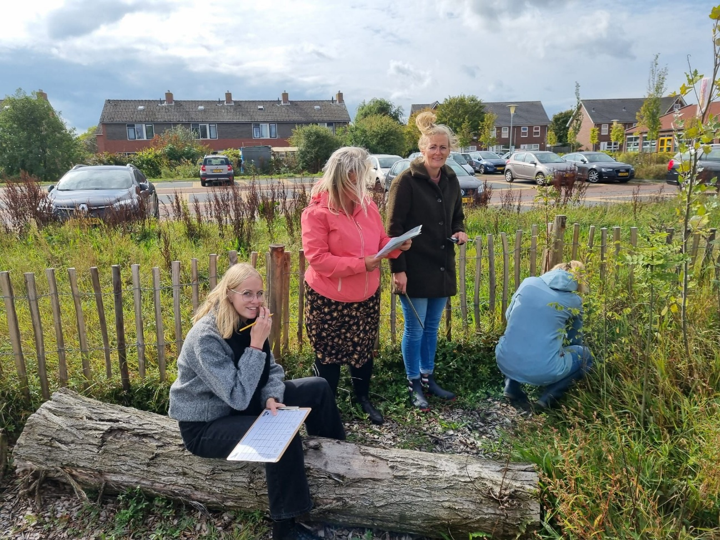

Afbeelding met buitenshuis, hemel, gras, wolk

Door AI gegenereerde inhoud is mogelijk onjuist.**Tiny Forest**Onze Tiny Forest groeit. Dank aan de leerlingen die het dit jaar ook hebben onderhouden voor onze school met Arjen Visser (onderwijsassistent).

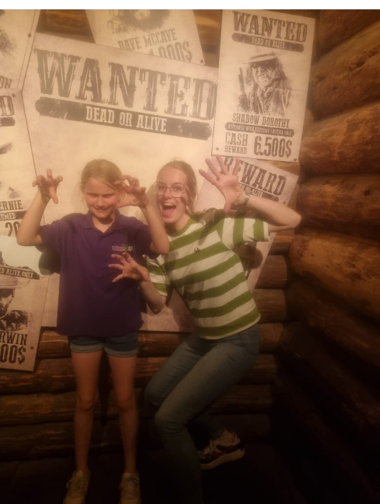  
**Schoolreis en schoolkamp**  
Op 20 mei gaat groep 1-3 op schoolreis naar Sanje Safari en groep 4-7 naar het Pretpark Slagharen. Het hele team gaat mee en in de onderbouw gaan ook ouders mee als begeleiding. Wat een fantastische en gezellige dag.  
De dag erna is een margedag en alle kinderen kunnen lekker even bijkomen.  
Groep 8 wint een schoolreis naar Walibi. Ze hebben zoveel Kinderpostzegels verkocht dat zij als groep deze schoolreis winnen. Zij gaan op donderdag 22 mei met elkaar naar Walibi. Hier blijft het niet bij voor groep 8.  
Groep 8 gaat ook nog op schoolkamp.

**Musical en afscheid**Onze collega Anneke Dijkstra studeert met ze een musical in, gaat naar Walibi, op schoolkamp. Ze organiseert een passend afscheid voor groep 8 en maakt alles klaar voor de Voortgezet Onderwijs overgang.

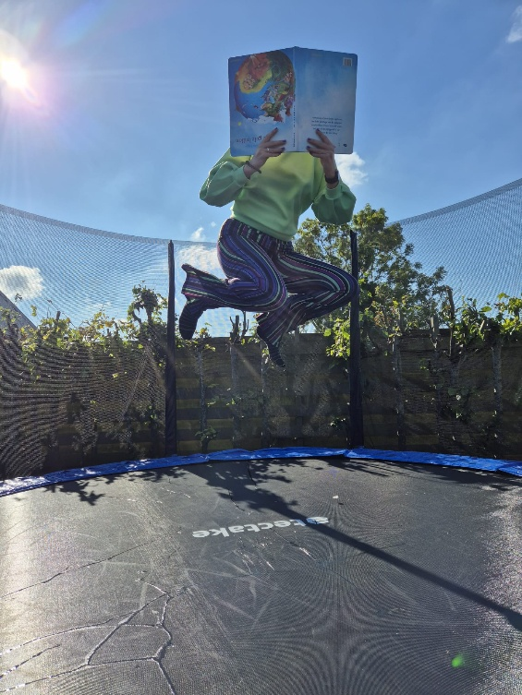Onze groep 8 mag in de laatste schoolweek op de fiets (zoals de traditie op CBS De Noordkaap) door de school fietsen, door alle lokalen, over het plein, weer de school in en door de centrale hal naar buiten. We zwaaien ze op deze manier uit. Altijd bijzonder…het uitzwaaien van een groep.

**Educatieve excursies**Educatieve excursies zijn er geweest rond thema’s natuur, bedrijven, voeding.  
Gastdocenten die komen en hun verhaal delen. Verhalen mogen worden verteld en we mogen er “rijker” door worden. Denk aan de blinde en slechtziende gastsprekers in groep 7/8

*Foto leerkracht tijdens Kinderboekenweek 2024*

**Cultuur**De school heeft in 2023-2024 een subsidie voor Cultuur ontvangen.  
Onze leerlingen maken op  
Tijdens de laatste schooldag werken ze zelf aan een voorstelling onder leiding van theater “Zonder blabla”. De uitvoering is in de sporthal en voor alle ouders/verzorgers en belangstellenden.  
De school heeft een Cultuureducatieplan geschreven voor 4 jaar.

**Atelier voor groep 1-8**De school heeft een prachtig atelier gerealiseerd waar alle groepen om de beurt fijn kunnen werken. Onze collega Monique Postema en Amee Vlam hebben hier heeeel veel uren in gestopt. Wat zijn wij er blij mee! Onze collega Amee Vlam en Monique Postma hebben daar heel wat uren in zitten. De leerkrachten hebben zelf ook een les gevolgd en deze werd verzorgd door onze collega Amee Vlam.

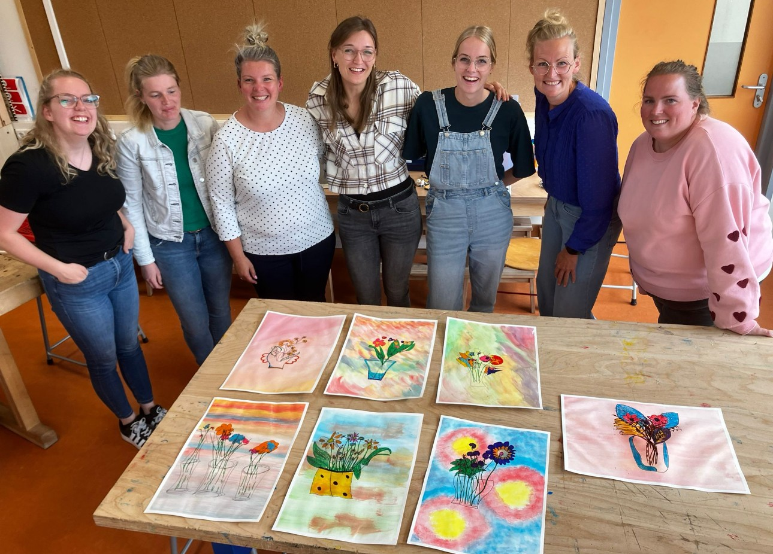

3.1. Inleiding

Missie: Elk kind ontwikkelt zich op CBS De Noordkaap optimaal binnen zijn of haar mogelijkheden, doordat er **opbrengstgericht onderwijs en waardengericht** onderwijs wordt gegeven.

Onze school is een christelijke en open basisschool voor kinderen van 4 t/m 12 jaar. Wij hanteren het leerstofjaarklassensysteem, met veel aandacht voor het kind. Onze school staat open voor alle leerlingen die aangemeld worden door hun ouders/verzorgers (tenzij het ondersteuningsprofiel verheldert dat wij een kind de juiste ondersteuning c.q. het juiste onderwijs niet kunnen bieden). CBS De Noordkaap staat voor waarde(n)vol onderwijs. Op onze school leven we de tijdloze waarden en normen voor en leren kinderen op onze school hier ook op school naar te leven en deze waarden en normen mee te nemen naar hun vervolgstap naar het Voortgezet Onderwijs.   
  
Waarden die in ons onderwijs zijn verweven/doorspekt  
-Respect   
-Veiligheid  
-Verantwoordelijkheid  
Vertrouwen is de basis, we gaan uit van het goede.  
  
De basisschool is een leerplaats  
 “Wil jij iemand zijn die te vertrouwen is?”

3.2 Leerlingen  
DUO kijkt voor de bekostiging naar het aantal ingeschreven leerlingen dat een school op 1 februari heeft geregistreerd in het Register Onderwijsdeelnemers (ROD). Dit aantal wordt op 1 maart definitief vastgesteld.  
Onze school telde 1 februari 2025 141 leerlingen. De school is gegroeid in leerlingen aantal. De kengetallen laten zien dat er mogelijk één jaar een kleine dip komt in de leerlingen aantal om vervolgens weer flink toe te nemen. Het zijn cijfers, ze vertellen ons wat eventuele scenario’s kunnen worden.

3.3. Personeel en terugblik

**Afscheid collega’s**Op donderdag 10 juli een speciale Noordkaapdag.  
We nemen afscheid van onze collega’s Gradeke Haveman en Amee Vlam. Zij hebben jaren met veel plezier gewerkt in het onderwijs en ze nemen afscheid van het onderwijs en daarmee van onze school. Onze collega Gradeke is jaren verbonden geweest aan CBS de Noordkaap.  
We nemen afscheid van onze collega Noelle Nelis. We hebben genoten van de gymlessen en Noelle gaat verhuizen.   
Onze collega Amee Vlam is kunstenares en heeft ons toegezegd op wens van het team om in het volgende schooljaar terug te komen om aan het team inspiratielessen te verzorgen in het prachtige atelier.  
***We wensen hen alle drie alle goeds.***

3.4. Opvallende zaken

***Website*** [***www.noordkaap.goudonderwijs.nl***](http://www.noordkaap.goudonderwijs.nl)

**Resultaten van de school**

Elke basisschool in Nederland moet verplicht de doorstroomtoets afnemen.  
De school moet verplicht een percentage halen rond 1F en 2F/1S.  
Dit zijn de onderwijsresultaten na 8 jaar onderwijs op de basisschool. **De hele schoolloopbaan stuurt de school op de resultaten van groep 1-8 en staan deze centraal. Alles is gericht op een optimale ontwikkeling en de juiste stap voor de leerling naar het Voortgezet Onderwijs.***U vindt deze op de website van de school onder* ***kopje documenten***

Groep 8 IEP doorstroomtoets 2025

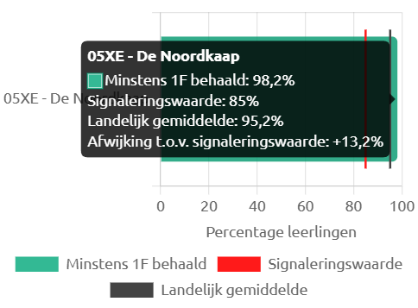

Het 1F niveau is de basis die zoveel mogelijk leerlingen moeten beheersen.  
Leerlingen die het VO advies Basisberoepsgerichte leerweg of Kaderberoepsgerichte leerweg krijgen in het VMBO.  
Onze school scoort op 1F boven het landelijk gemiddelde

Afbeelding met tekst, schermopname, Lettertype, ontwerp

Door AI gegenereerde inhoud is mogelijk onjuist.

2F voor Taal is passend voor een groot deel van de basisschoolleerlingen. Dit niveau bereidt leerlingen voor op VMBO Theoretische Leerweg, Havo en VWO.

1S niveau voor rekenen is passend voor een groot deel van de basisschoolleerlingen. Dit niveau bereidt leerlingen voor op VMBO Theoretische Leerweg, Havo en VWO.  
  
We koppelen 2F/1S aan elkaar in het drie jaargemiddelde

**Doorstroomtoets februari 2025 gemaakt door de leerlingen in groep 8 schooljaar 2024-2025**

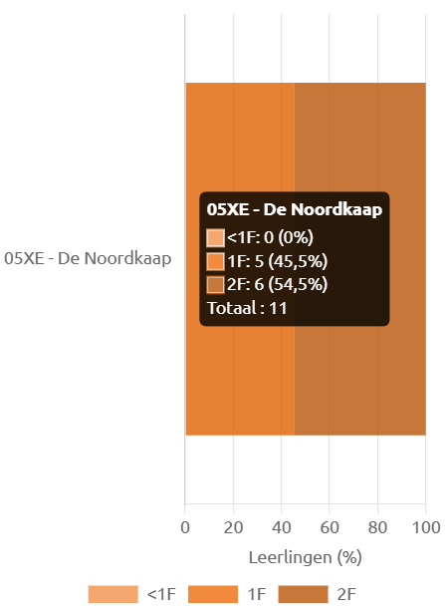

**Domein Lezen:**Het landelijk gemiddelde is 55,3 %, de school zit daar net ietsje boven.  
Onze ambitie is 62%. De kans ligt volgens ons team in technisch leesonderwijs. Alle vakken leunen op het lezen. In de onderbouw groep 1-5 moet het technisch lezen echt staan. Leerlingen leren daarna door het lezen. Elke belemmering in de vaardigheid technisch lezen is een obstakel om goed te begrijpen.  
De school zal hier in het schooljaar 2025-2026 de aandacht op blijven vestigen en dit monitoren. De school heeft voor de groep 1- 8 een doorgaande leerlijn ontwikkeld in maart 2025 om gericht technisch lezen en de hulpprogramma’s (interventies waar nodig) in te roosteren en in de onderwijsplannen te monitoren.  
Leerlingen in groep 6-8 moeten goed technisch kunnen lezen (hoger dan niveauwaarde 3.0 databegrip uit Parnassys )

Afbeelding met tekst, schermopname, Lettertype, ontwerp

Door AI gegenereerde inhoud is mogelijk onjuist.

**Domein Rekenen:**We zijn trots op dit resultaat. Vorig jaar was het 60% en nu 63,6% en hiermee is onze schoolambitie gehaald. We hebben als team in 2 jaar tijd 3 eind/doorstroomtoetsen begeleid.   
De leerkrachten in de bovenbouw hebben met de leerlingen echt een inhaalslag gemaakt om naar dit resultaat te komen. We zien de rekeneindresultaten sterk verbeteren en dit is boven verwachting. Wat fijn voor onze leerlingen dat dit in hun rugzak zit, dat ze deze vaardigheden bezitten.

April 2023, febr. 2024, febr. 2025 en alle drie boven het landelijk gemiddelde.

Afbeelding met tekst, schermopname, Lettertype, ontwerp

Door AI gegenereerde inhoud is mogelijk onjuist.

**Domein Taalverzorging**De groep scoort 81,8 % op taalverzorging 2F. Spelling, Werkwoordspelling, leestekens enz.   
De groep is per 1 augustus 2024 overgestapt op Staal 2. Wat moesten ze veel nieuwe dingen leren en dit heeft veel van hen en hun leerkracht gevraagd. Wat een uitkomst! De leerlingen beheersen deze vaardigheden bijzonder goed als groep.  
  
*Waarom sturen op resultaten?  
De school wil graag in het 3 jaarlijks gemiddelde ook 62%2F/1S halen en stuurt gericht op de opbrengsten. Opbrengsten verwacht je niet, die organiseer je met elkaar als team.  
Dit is inderdaad ambitieus en toch is het ook reëel als we kijken naar onze leerling populatie. Het hebben van hoge verwachtingen en lessen van goed niveau geven, dat zorgt voor goede resultaten. Input komt voor output.*

De school wil voor domein Lezen 62% 2F halen en voor Taalverzorging 70% 2F en voor Rekenen 62% 1S. Worden de domeinen door 3 gedeeld dan staat er een andere percentage.  
De school wil een gemiddelde van 62%2F/1S halen.   
De school wil per vakgebied ook een losse ambitie hebben.  
Kijken we naar 2025 dan is de ambitie voor Taalverzorging en Rekenen gehaald.  
Lezen is bijna het landelijk gemiddelde en op orde, toch behoeft het aandacht. Het is een belangrijk vak.

Door schoolbreed een goede methode voor Taal in te zetten Staal 2, interventies voor Leesonderwijs met een externe (specialist) en het continueren van de rekenprestaties (opbrengsten), dan ligt de school mooi op koers. In 2025-2026 zullen we dit blijven bewerkstelligen met elkaar als team.

Kijken we naar Cito Leerling in Beeld (leerlingvolgsysteem) groep 3-6, dan behoeft het domein Lezen aandacht.   
We hebben in maart 2025 in groep 3 en 6 een intensief programma ingevoerd en dit dagelijks uitgevoerd en wekelijks geevalueerd.

Groep 3 lag in februari 2025 niet op koers. De leerkracht is gericht bezig gegaan met didactische interventies in het aanvankelijk leesonderwijs.  
Dit heeft erin geresulteerd dat leerlingen mooie groei hebben doorgemaakt t.a.v. technisch lezen en dat in de vervolggroep onderwijstijd en aandacht blijft uitgaan naar deze belangrijke vaardigheid.

We hebben het technisch lezen en de extra ondersteuning prioriteit gegeven. Groep 6 heeft leerlingen met dyslexie en groep 6 heeft bepaalde leerlingen die het gestelde leesniveau niet hebben gehaald. Voor een succesvolle start in groep 7 moet dit op orde zijn.   
De uitkomst is dat bij de E toetsen in juli 2025 de gestelde doelen voor de groep zijn gehaald. Er zijn specifieke leerlingen die het lezen lastig vinden, de hulp blijft voor hen gecontinueerd.  
*Zie schooljaarplan CBS De Noordkaap 2025-2026 voor de verdere doorontwikkeling*

De school gaat gericht nog een jaar planmatig hier aan werken om dit in groep 1-8 goed weg te zetten. Hierin zullen we in het onderwijsrooster gericht keuzen moeten maken. De directie is verantwoordelijk voor de aanpassingen in het onderwijsrooster en alles wordt met haar overlegd en onderbouwd vastgelegd als er een wijziging plaatsvindt.  
We zien nu groepen waar goed wordt gescoord en we zien ook in 2 groepen een wisselend beeld. Dit willen we als team met elkaar verbeteren.  
Dit doen we door samen lessen te ontwerpen, in elkaars klas te kijken, kennis en expertise ontvangen van een specialist, klassenbezoeken en ons onderwijsproces te monitoren volgens het 4D principe.

Data, Duiden, Doelen en Doen.

Elk teamlid geeft goed les volgens het DPL-model en de lesstof is afgestemd op de zone van de naaste ontwikkeling. De school verliest zich niet in randzaken.  
Lees zaken die leuk zijn voor kinderen, veel voorbereiding vragen, maar niet gericht zijn op het curriculum om de basis goed op orde te hebben.

We gaan met elkaar voor een "gezonde" balans.

Wat als kinderen leren lastig vinden en 2F te hoog gegrepen is? Elk kind heeft recht op hoge reële verwachtingen. Kinderen kunnen geen onvoldoende halen voor hun ontwikkeling. Elk kind kan groeien binnen zijn of haar mogelijkheden. De school is verantwoordelijk om kinderen goed te begeleiden en **Zicht** te houden op **Ontwikkeling** en de **Begeleiding** van het kind op orde te hebben. Er moet cyclisch worden gewerkt met kinderen door ze gericht te volgen en te begeleiden. Lees dat een goede en verantwoorde onderbouwing aanwezig moet zijn.

**Uitstroom PO-VO schooljaar 2024-2025**

|  |  |
| --- | --- |
| Definitief schooladvies | VO school |
| PrO | Terra Winsum |
| PrO | Terra Winsum |
| VMBO KL | Terra Winsum |
| Havo/VWO | HHC Warffum |
| Havo/VWO | HHC Warffum |
| VWO | HHC Warffum |
| VMBO TL/Havo | HHC Warffum |
| Havo/VWO | HHC Warffum |
| Havo/VWO | HHC Warffum |
| Havo/VWO | HHC Warffum |
| VMBO Kader/VMBO TLL | HHC Uithuizen |
| VMBO TL | Terra Winsum |
| VMBO TL | HHC Uithuizen |

Bij de advisering vanuit de school zijn Thea Bouma (intern begeleider), Anneke Dijkstra (leerkracht groep 8), Anouk Wierema (voormalig leerkracht van de groep) en Mathilde Lievers (directie) betrokken geweest.   
Zie in de Schoolgids hoe de overgang naar het Voortgezet Onderwijs zorgvuldig wordt vormgegeven.

3.5. Omgevingsfactoren

De nu ongeveer 150 leerlingen van CBS De Noordkaap komen uit Uithuizermeeden en de nabije omgeving. In het dorp zijn ook een neutrale basisschool (Stichting Goud) en een gereformeerd vrijgemaakte basisschool (Noorderbasis) aanwezig. CBS De Noordkaap, NBS De Sterren, KindH (Opvang en Peuterspeelzaal) en het Consultatiebureau zitten in één gebouw. De Brede school Uithuizermeeden. CBS de Noordkaap werkt samen met andere opvangorganisaties Maminet, Kids2B, Tjarietstee en Goud Kinderopvang en andere gastouders. Ruim 50% van alle kinderen in Uithuizermeeden in de basisschoolleeftijd bezoekt CBS De Noordkaap. De school heeft een weging van 31,32 over drie jaren en een spreidingsgetal van 5,5. Een aantal leerlingen hebben een arrangement vanuit het Samenwerkingsverband of Kentalis. Een aantal leerlingen hebben een ontwikkelingsperspectief. Er zijn leerlingen met een dyslexieverklaring en bij een paar leerlingen loopt hier nog onderzoek naar. Bij een aantal leerlingen is dyscalculie vastgesteld. Op CBS De Noordkaap zijn leerlingen met een diagnose. Het gaat dan om ASS of TOS. De ouders tonen zich over het algemeen betrokken bij het onderwijs aan hun kind. Zij bezoeken de ouderavonden, helpen met activiteiten en hebben zitting in een activiteitencommissie, verkeerscommissie, klankbordgroep of MR

**4. Evaluatie beleidsvoornemens**

Schooljaarplan 2024-2025 CBS de Noordkaap  
Zie hiervoor de bijlage aan het einde van dit jaarverslag. U ziet hier eerst de prioriteiten waaraan is gewerkt. U ziet onderaan per prioriteit de evaluatie.  
Het is zeker de moeite waard om te zien hoeveel er dit schooljaar is ontwikkeld.

**Zie Schooljaarplan 2025-2026 op de website van de cbs De Noordkaap**   
[www.noordkaap.goudonderwijs.nl](http://www.noordkaap.goudonderwijs.nl)

**5. Bevindingen inspectie**

Beoordeling:

Op basis van het inspectiebezoek d.d. 26 februari 2024 heeft de school een voldoende ontvangen en de inspectie verklaart dat alles in orde is op de school. Het verslag van dit inspectiebezoek is te vinden op hun website.

**Zorg en Begeleiding op CBS De Noordkaap**

**De intern begeleider als spin in het web bij ondersteuning van leerlingen**

Mijn naam is Thea Bouma en ik werk op NBS De Sterren en CBS De Noordkaap als meerscholen intern begeleider

De intern begeleider (IB-er) is verantwoordelijk voor de planning en uitvoering van de activiteiten op het gebied van de leerlingondersteuning, het vormgeven van een aangepast onderwijsaanbod voor leerlingen die dat nodig hebben en kent een ondersteunende rol aan leerkrachten bij de uitvoering van de taken op dit gebied. Afstemming met betrokken externen en ouders is zeer relevant, alsmede het deelnemen aan of het organiseren van professionaliseringactiviteiten van en voor het team.

Ook is de IB-er betrokken bij het in beeld brengen en verbeteren van de kwaliteit van het onderwijs.

De cyclus opbrengstgericht werken neemt een centrale plaats in bij het werk van de intern begeleider op school:

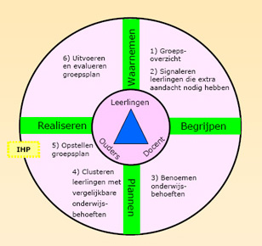

Waarnemen, signaleren:   
Door de onderstaande activiteiten signaleert de IB-er samen met de leerkrachten welke leerlingen extra ondersteuning nodig hebben op het vlak van de meer cognitieve vakken als op het gebied van de sociaal-emotionele ontwikkeling.

- het bestuderen van het dagelijks werk van leerlingen;  
- het voeren van gesprekken met ouders en leerlingen;  
- analyseren van gegevens van niet-methodegebonden toetsen (CITO Leerling in Beeld) en methodegebonden toetsen;

- de inzet van het leerlingvolgsysteem voor sociaal emotionele ontwikkeling (KanVas) en de analyse van deze gegevens en het uitvoeren van observaties in de groepen en op het plein.

Begrijpen:  
Door het analyseren van de gegevens en het bespreken van de resultaten kunnen we beredeneren wat de leerlingen nodig hebben en kunnen de onderwijsbehoeften worden vastgesteld: wat heeft deze leerling nodig, in deze groep, bij deze leerkracht en op deze school om zich verder te ontwikkelen. Het is belangrijk om de ondersteuningsbehoeften van alle leerlingen in kaart te brengen om hen met goed gevolg het onderwijsaanbod te laten doorlopen.

Plannen:  
De ondersteuning wordt planmatig uitgevoerd, deels door het opstellen van groepsplannen, waarbij de leerlingen met vergelijkbare onderwijsbehoeften worden geclusterd en deels middels individuele handelingsplannen. Daarbij wordt het onderwijsaanbod scherper neergezet en worden er individuele, realistische en haalbare doelen gesteld.

Realiseren:  
De plannen worden binnen de groepen uitgevoerd en de resultaten worden regelmatig geëvalueerd.

Ook het proces van planmatige ondersteuning wordt gemonitord en geëvalueerd. Sluit het onderwijsaanbod nog steeds goed op de leerlingen aan? Worden er voldoende compensaties geboden aan leerlingen met dyslexie of dyscalculie? Voelen de leerlingen zich veilig in de groep, zodat zij zich sociaal-emotioneel gezien stabiel kunnen ontwikkelen? Is de kwaliteit van het onderwijs voldoende geborgd?

Zelf ervaar ik het IB-werk als interessant, veelzijdig en leerzaam. Op de CBS De Noordkaap vinden we het belangrijk dat een leerling binnen de mogelijkheden van de school, de ondersteuning ontvangt waar het recht op heeft. Betrokkenheid van ouders is hierbij cruciaal, waarbij de gouden driehoek leerkracht, ouders, leerling maximaal kan worden benut. De voldoening haal ik het feit dat er weer evenwicht kan ontstaan, zodat ieder kind zich maximaal kan ontplooien naar zijn of haar mogelijkheden en met een glimlach naar school toe gaat.

[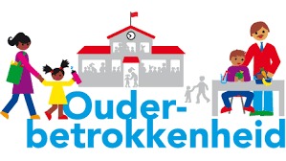](https://www.google.nl/imgres?imgurl=https://www.amsterdam.nl/publish/pages/726156/460-259_ouderbetrokkenheid.png&imgrefurl=https://www.amsterdam.nl/gemeente/organisatie/sociaal/onderwijs-jeugd-zorg/amsterdamse-aanpak/scholenprogramma/jump-toolkit/ouderbetrokkenheid/&docid=mC9STtnvIPwycM&tbnid=Os0m2PxCfBqdTM:&w=460&h=259&bih=899&biw=1280&ved=0ahUKEwimlcKq9JzMAhVCuhoKHdgkDCYQxiAIAg&iact=c&ictx=1)

**7. Ouderbetrokkenheid**

De activiteitencommissie en de medezeggenschapsraad zijn actief bij de school betrokken. Ook de ouders over het algemeen tonen hun betrokkenheid door de georganiseerde avonden te bezoeken, te helpen tijdens activiteiten, rijden bij uitstapjes, te helpen als bibliotheekouder en ga zo maar door.

**Bouwstenen:  
Vertrouwen, gelijkwaardigheid, respect, transparantie, verwachtingen, laagdrempelig, binnen kaders, samenwerking.**

**Visie CBS De Noordkaap op ouderbetrokkenheid**

De scholen van Stichting Goud werken graag samen met ouders aan de ontwikkeling van het kind in de samenleving, ieder met zijn eigen rol en verantwoordelijkheid.

Gelijkwaardigheid, Vertrouwen en Respect zijn hierin onze centrale kenmerken.

We zien ouders als belangrijke partners en werken graag samen aan het realiseren van onze doelstellingen. Wij geven aan wat ouders kunnen verwachten en wat daarbij de grenzen zijn. Daarnaast geven wij aan wat we van ouders verwachten. We zijn open en transparant in ons handelen en communiceren. We gaan met respect om met ouders en verwachten van hen dat ook met ons te doen.

Wat betekent dit voor:

* het educatief partnerschap
* ouderparticipatie

**Contactmomenten**

Ouderbetrokkenheid begint concreet met het jaarlijks starten van het schooljaar met een gezamenlijk gesprek tussen leerkracht, ouders en vaak het kind. Dat gesprek kan bijvoorbeeld gaan over wat het kind wil leren in het komende jaar, welke uitdaging ouders zien voor hun kind en welke kansen op cognitief of intellectueel gebied de leerkracht voor het kind ziet in het komende seizoen. Zo’n interactief contactmoment aan het begin van het jaar werpt z’n vruchten af voor het hele jaar.

In hetzelfde gesprek worden contactmomenten tussen school en ouder(s) vastgesteld op basis van de behoeften van het kind. Doorgaans worden contactvormen tussen school en ouders nu bepaald door het jaarrooster voor contactavonden (10 tot 15 minuten gesprek). In het gesprek wordt ook een behoefte-peiling gedaan. Hebben ouders nog behoefte aan een informatieavond voor de groep of is dat niet nodig. Afstemming wordt gezocht.  
In groep 3 wordt standaard een informatieavond gegeven over het leesonderwijs, de ondersteuning die we van ouders verwachten en hoe we graag met ouders willen samenwerken. Het doel is dat de kinderen allemaal goed kunnen technisch lezen.

In groep 8 worden ouders en de leerling uitgenodigd voor het voorlopig adviesgesprek en in de loop van het jaar voor definitieve schooladvies.

**Kapitaal van de ouders**  
Soms worden ouders door het schoolteam benaderd om hun talent in te zetten voor de school. Dit kan van schilderwerkzaamheden zijn, geven van een workshop, een excursie naar een werkplek van een ouder. Leerlingen houden op onze school spreekbeurten, regelmatig zien we dat dit gaat over werk van hun ouders of een hobby. Ouders ondersteunen hun kind en in het verlengde ervan delen zij hun kennis met de leerlingen van de groep waar hun kind in zit.

**Leerlingenraad CBS De Noordkaap.**  
Op CBS de Noordkaap is een leerlingenraad. Dit houdt in dat kinderen inbreng en inspraak hebben op verschillende zaken binnen de school. Op deze wijze leren kinderen verantwoordelijkheid dragen en samenwerken. De leerlingenraad zal bestaan uit jongens en meisjes uit de groepen 6 t/m 8. Groep 6 en 7 (elk 2 leden) en groep 8 (3 leden).

Door het deelnemen aan de leerlingenraad, leren de leerlingen o.a.

* een eigen mening vormen
* ideeën en meningen te verwoorden en te beargumenteren
* door middel van discussiëren een oplossing te vinden waar iedereen het mee eens is
* actief luisteren, te overleggen en samen te werken
* elkaars mening te respecteren
* op speelse wijze de werking van democratie en om actief deel te nemen aan onze maatschappij (actief burgerschap)
* zich te motiveren voor school en omgeving.

Over welke aangelegenheden kan in de leerlingenraad worden gesproken?

1. algemene schoolzaken, wat kan of moet anders
2. regels en afspraken
3. meedenken over het schoonhouden en de inrichting van het plein
4. voorkomen van pesten of buitensluiten
5. meedenken over spelen op het plein
6. acties en buitenschoolse activiteiten
7. enz.

In de leerlingenraad gaat het niet over minder rekenen of over klachten. Met klachten gaan ze naar de eigen leerkracht.

**MR**De MR werkt met een jaarplan en komt 4 tot 6 x per jaar bijeen.  
In de nieuwsbrief worden ouders geïnformeerd. Wanneer er wijzigingen worden gedaan zoals schooltijden/onderwijsconcept, dan neemt de oudergeleding van de MR haar achterban daarin mee.  
De personeelsgeleding vertegenwoordigt het team.

|  |  |  |  |  |  |  |  |
| --- | --- | --- | --- | --- | --- | --- | --- |
| **2024-2025** |  |  | MR | P | O |  |  |
|  | 1 | Schooljaarverslag | I |  |  | September  Voorkeur juni |  |
|  | 2 | Schoolondersteuningplan |  | A | I | juli |  |
|  | 3 | Begroting |  | I | A | januari |  |
|  | 4 | Schoolformatieplan |  | I | A | juni |  |
|  | 5 | Schoolplan 2023-2027 | I |  |  | juni |  |
|  | 6 | Schoolgids | I |  |  | juni |  |
|  | 7 | Schooljaarplan | I |  |  | juni |  |
|  | 8 | Werkverdelingsplan |  | I | A | 1 oktober |  |
|  | 9 | Arbo Ri & E |  | I | A | Elke 4 jaar | Leerkracht-deel 1 x per 2 jaar |
|  |  |  |  |  |  |  |  |

.

I = instemmingsrecht

A = adviesrecht

MR = gehele MR

O = oudergeleding

P = personeelsgeleding

**Social Schools**Social Schools is het medium van de school in de communicatie met ouders.  
Er kunnen berichten naar alle ouders worden verstuurd vanuit de school en naar de eigen groep door de leerkracht.  
Denk hierbij aan bijvoorbeeld foto’s, filmpjes, groepsinformatie wordt hierin beveiligd uitgewisseld.  
Ouders kunnen ook met de leerkracht communiceren. Het werkt als een beveiligde What’s app. Op zaterdag ontvangen ouders de berichten van de hele week nogmaals op een rijtje.

**Website**  
De ICT-er houdt de website bij, leerkrachten en directie zijn verantwoordelijk voor de informatievoorziening en kunnen berichten uit Social Schools daar plaatsen.  
Op dit moment heeft onze school de verplichte documenten erop staan.  
Onze website is dit schooljaar helemaal up to date gemaakt.  
  
**Ouderparticipatie**  
Ouders zijn actief als groepsouders. Onze school vindt altijd ouders die bereid zijn om te helpen. Atelier, excursies, losstaande activiteiten, sportieve evenementen, uitstapjes, vieringen etc. De school heeft een eigen Activiteitencommissie waar de groepsouders zitting in hebben. Deze commissie bestaat uit een groep ouders die zich inzet voor de organisatie van feesten, vieringen en andere bijzonderheden.

**LOT**  
De school heeft een luizenopsporingsteam, na elke vakantie worden vaak op woensdag alle haren van de leerlingen bekeken. Ouders die bezwaar hebben, kunnen dit aangeven op school. Alle kinderen worden bekeken en regelmatig ook teamleden. Het kan een keer gebeuren dat luizen “de kop opsteken”.

**Pleindienst**  
De leerkrachten lopen altijd op het plein tijdens de pauzes en de gaan ook mee naar gymnastiek. Leerkrachten zijn beschikbaar en nabij. Kinderen ervaren dat als prettig.  
Dit betekent dat de leerkracht van14:15- 14:45 uur verplicht volgens de CAO pauze heeft.

**Presentaties, vieringen en slotfeest**  
Ouders worden met hun kinderen uitgenodigd voor presentaties waar leerlingen aan hebben gewerkt. Het bijwonen van bepaalde vieringen en het slotjaarfeest.

7.3 Jaarverslag medezeggenschapsraad  
Deze kunt u vinden op de website van onze school. [www.noordkaap.goudonderwijs.nl](http://www.noordkaap.goudonderwijs.nl)

1. **Slotwoord**Als directeur wil ik u bedanken voor het vertrouwen dat u ons en mij hebt gegeven. Bij de evaluatie van het schooljaarplan 2024-2025 staat er ook een vraag wat dit van mijn leiderschap vraagt om dit te realiseren.   
     
   Ik wens u een fijne zomervakantie toe met uw kostbare kinderen,   
     
   Mathilde Lievers-Wolfard

Afbeelding met persoon, kleding, gebouw, glimlach

Door AI gegenereerde inhoud is mogelijk onjuist.

*Foto: Groot deel van het team van CBS De Noordkaap loopt de 4 Mijl van Groningen*